- 建立使用者帳號
- 在登入畫面時先使用Administrator帳號進入（密碼為空白)，IDSA帳號為工程師帳號維護帳號切勿任意更動。接著點選管理－＞組別人員設定作業，請見下圖:
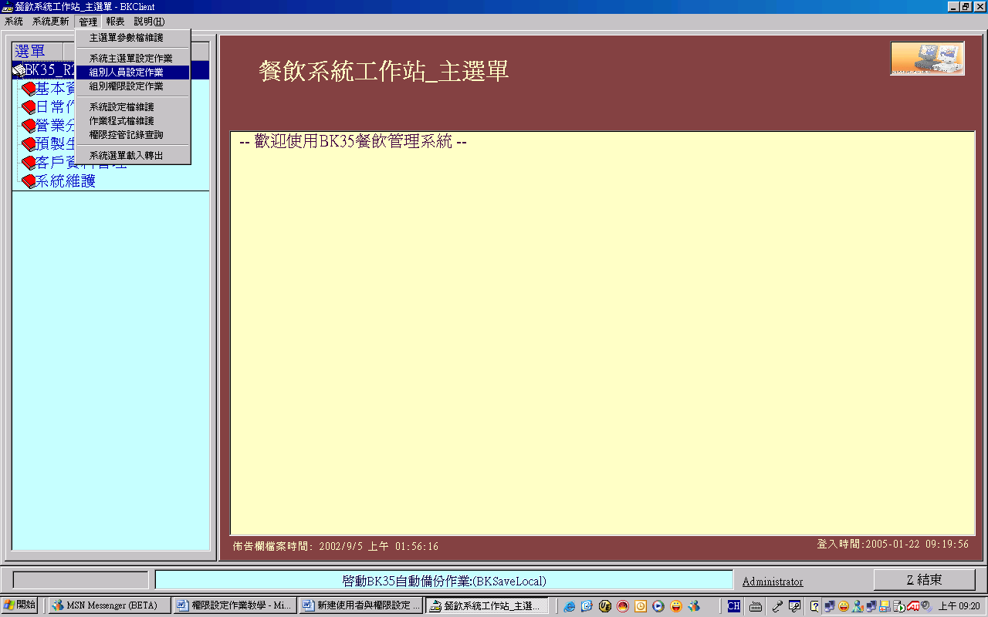

- 組別說明
  - 系統預設應有五個組別(Admin、CASHER、FMGR、POS、SERVICE)，其中Admin絕不可刪除；但可依各店實際運作情形增減組別
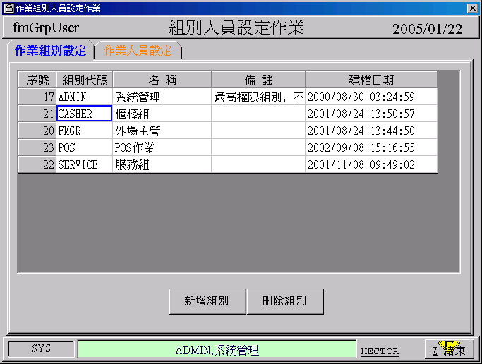

- 建立各組人員：
  - 新增作業人員：可新增人員（代號與姓名依實際狀況輸入）
  - 刪除 ：可刪除作用列人員（代號與姓名依實際狀況輸入）
  - 清除密碼 ：可將該員已設定之密碼清除為空白
  - 設定密碼卡 ：可直接輸入密碼卡的數字
  - 暫時停用 ：可停用該員帳號
  - 解除停用 ：可解除停用的該員帳號

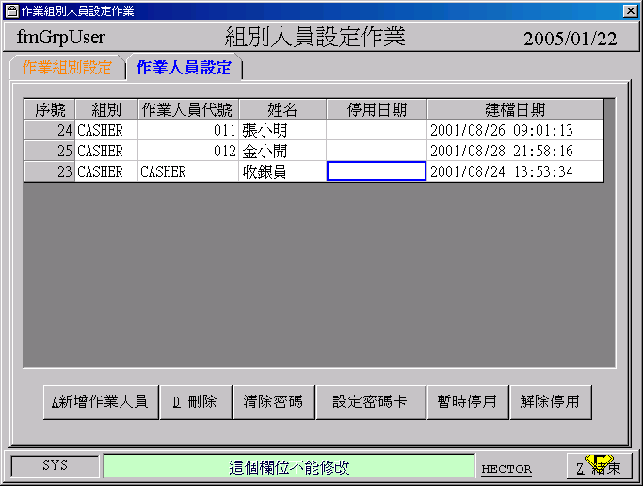

- 權限設定
  - 設定完後請按管理→組別權限設定作業後，點選作業組別，再點選作業權限設定，如果要該程式執行,請在執行欄位設定Y,反之則設N或空白,可用space鍵切換.請見下圖：

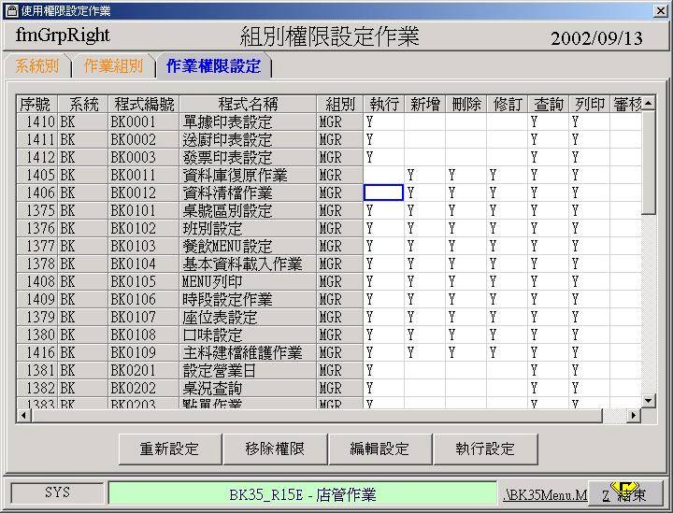

- 各組別在前台/收銀作業中的預設權限規則

A. 餐飲前台作業
功能 | 按鈕 | CASHER | CHECK | CASHERLT | FMGR | SERVICE
點單 | 招待 | V | V | X | V | X
-點單查單 | 單項退單 | V | V | V | V | V
 | 選取項目換桌 | V | V | V | V | X
 | 選取項目結帳 | V | V | V | V | X
 | 多項退單 | V | V | V | V | V
桌況畫面 | 開錢箱 | V | V | V | X | X
結帳 | 退單 | V | V | X | X | X
 | 招待 | V | V | X | V | X
 | 折扣 | V | V | V | V | X
 | 服務費 | V | V | X | V | X
 | 代小加計 | V | V | X | V | X
 | 結帳金額 | V | X | V | V | X
 | 開錢箱 | V | V | V | X | X
 | 收款 | V | V | V | X | X
查詢 | 店況 | V | X | X | X | X
 | 帳單修改 | V | V | V | X | X
 | 帳單取消 | V | V | V | X | X
 | 收款表 | V | X | X | X | X
 | 設定作廢記號 | V | V | V | X | X
 | 發票作廢取消(帳單點單也作廢) | V | X | X | X | X
 | 修改發票號碼 | V | V | V | X | X

** 如果服務組不允許退單就設參數ServiceNoReturn
** 如果櫃檯組也規定要刷卡作業：CasherNeedCard
B. POS收銀作業

功能 | 按鈕功能 | CASHER | CHECK | CASHERLT | 其它
點單 | 招待 | V | V | V | X
桌況畫面 | 開錢箱 | V | V | V | V
結帳 | 退單 | V | V | X | X
 | 折扣 | V | V | V | V
 | 服務費 | V | V | V | V
 | 代小加計 | V | V | V | V
 | 結帳金額 | V | X | X | X
 | 開錢箱 | V | V | V | V
 | 收款 | V | V | V | V
查詢 | 店況 | V | X | X | X
 | 帳單作廢 | V | V | X | X
 | 收款表 | V | X | X | X
 | 設定作廢記號 | V | V | V | X
 | 發票作廢取消(帳單點單也作廢) | V | V | X | X
 | 修改發票號碼 | V | V | V | X

